法律常识
Day17:刑法-犯罪主体

【学习重点】自然人的刑事责任年龄
【建议用时】30分钟以内
【重要考点导图梳理】
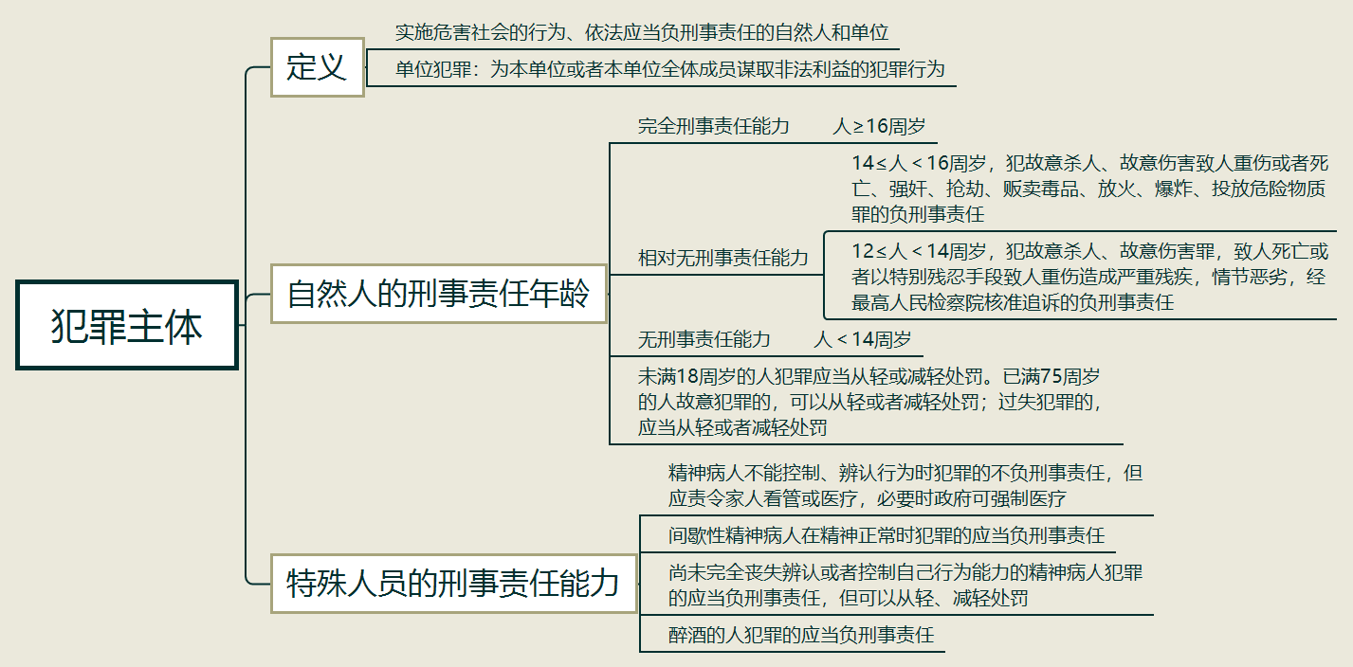
【填空练习】
1.犯罪主体是指实施危害社会的行为、依法应当负刑事责任的 和 。
2.已满 周岁的人犯罪应当负刑事责任。
3.已满 周岁不满 周岁的人，犯故意杀人、故意伤害致人 、强奸、 、贩卖毒品、 、爆炸、 罪的，应当负刑事责任。
4.已满 周岁不满 周岁的人，犯故意杀人、 罪，致人死亡或者以特别残忍手段致人重伤造成严重残疾，情节恶劣，经 核准追诉的，应当负刑事责任。
5.对追究刑事责任的不满十八周岁的人，应当从轻或者 处罚。
6.已满 周岁的人 犯罪的，可以从轻或者减轻处罚； 犯罪的，应当从轻或者减轻处罚。
（答案见思维导图，请回归导图比对记忆。）
【快速判断】
1.已满十四不满十六周岁的人犯绑架罪，应当负刑事责任。
2.醉酒的人犯罪的，可以减轻处罚。
3.间歇性精神病人在精神正常时犯罪的，应当负刑事责任。
4.尚未完全丧失辨认或者控制自己行为能力的精神病人犯罪的，可以不负刑事责任。
5.精神病人在不能辨认或者不能控制自己行为的时候造成危害结果的应当减轻处罚。
6.已满十二不满十四周岁的人负刑事责任的前提之一是经过最高人民法院核准。
7.以单位名义为个人谋取非法利益是单位犯罪。
（答案：1.错误；2.错误；3.正确；4.错误；5.错误；6.错误；7.错误。温故知新，强化记忆，具体错误在何处，请回归导图认真比对哦！）

